Produkte | Steckbrief

 | Basisprodukt
Titel
[Title Tag]

Beschreibung
[Meta Description]

Technische Daten

Medien | Ordner z. B. in Onedrive anlegen und freigeben bzw. teilen. Link der Freigabe hier einfügen.  Beispiel
Preis
(incl. USt)

Vergleichspreis
(Ursprünglicher Preis)

Grundpreis?
Kosten | Einkaufspreis – Umsatzsteuer – Zoll – Handlungskosten – Werbung (Ads) – Marktplatzkosten - …
Artikelnummer  (SKU) | Muss einmalig sein
Lagerbestand

Anbieter
(Hersteller)

 | Variante | Produkt
Variante1  Variante1 | https://help.shopify.com/de/manual/products/variants/add-variants
Variante1  Bilder | Ordner z. B. in Onedrive anlegen und freigeben bzw. teilen. Link der Freigabe hier einfügen.
Variante1
Preis

Variante
Variante2
Variante
Variante3
 | Cross-Selling / Zubehör
💡 Empfehlung für Zubehör oder Cross-Selling Artikel:

- …

Anlage
Anbieter / Hersteller
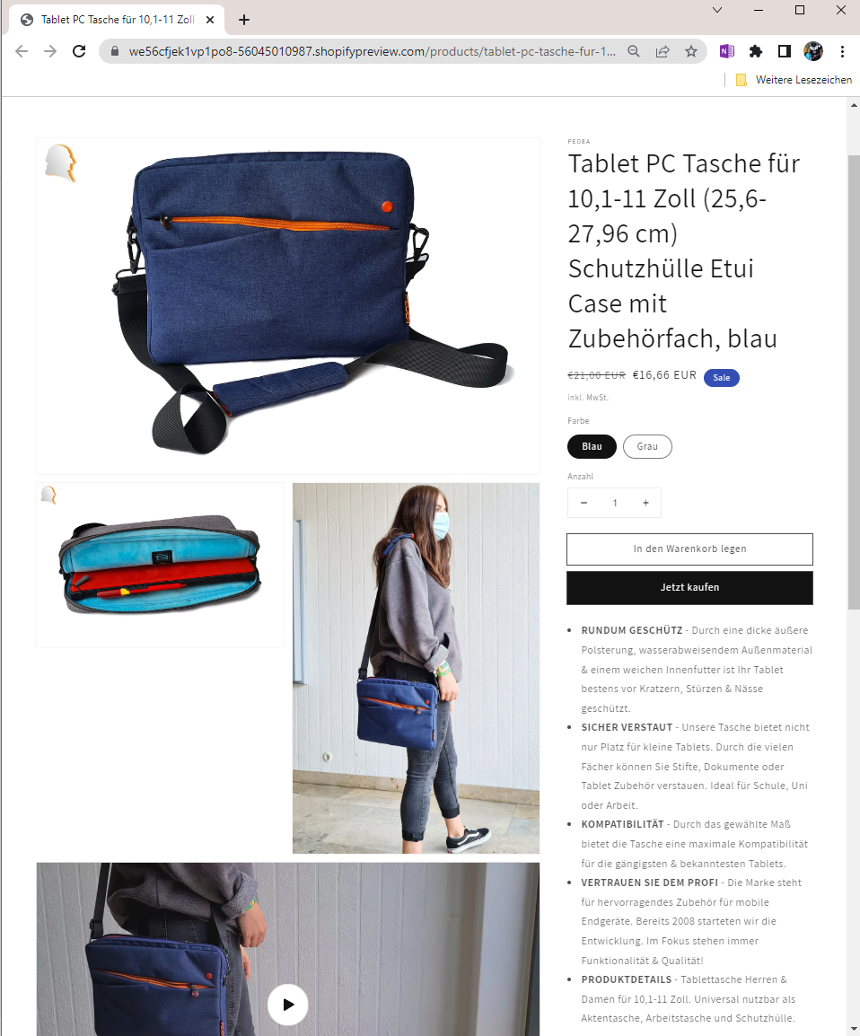
Preis
Beschreibung
Variante(n)
Titel

